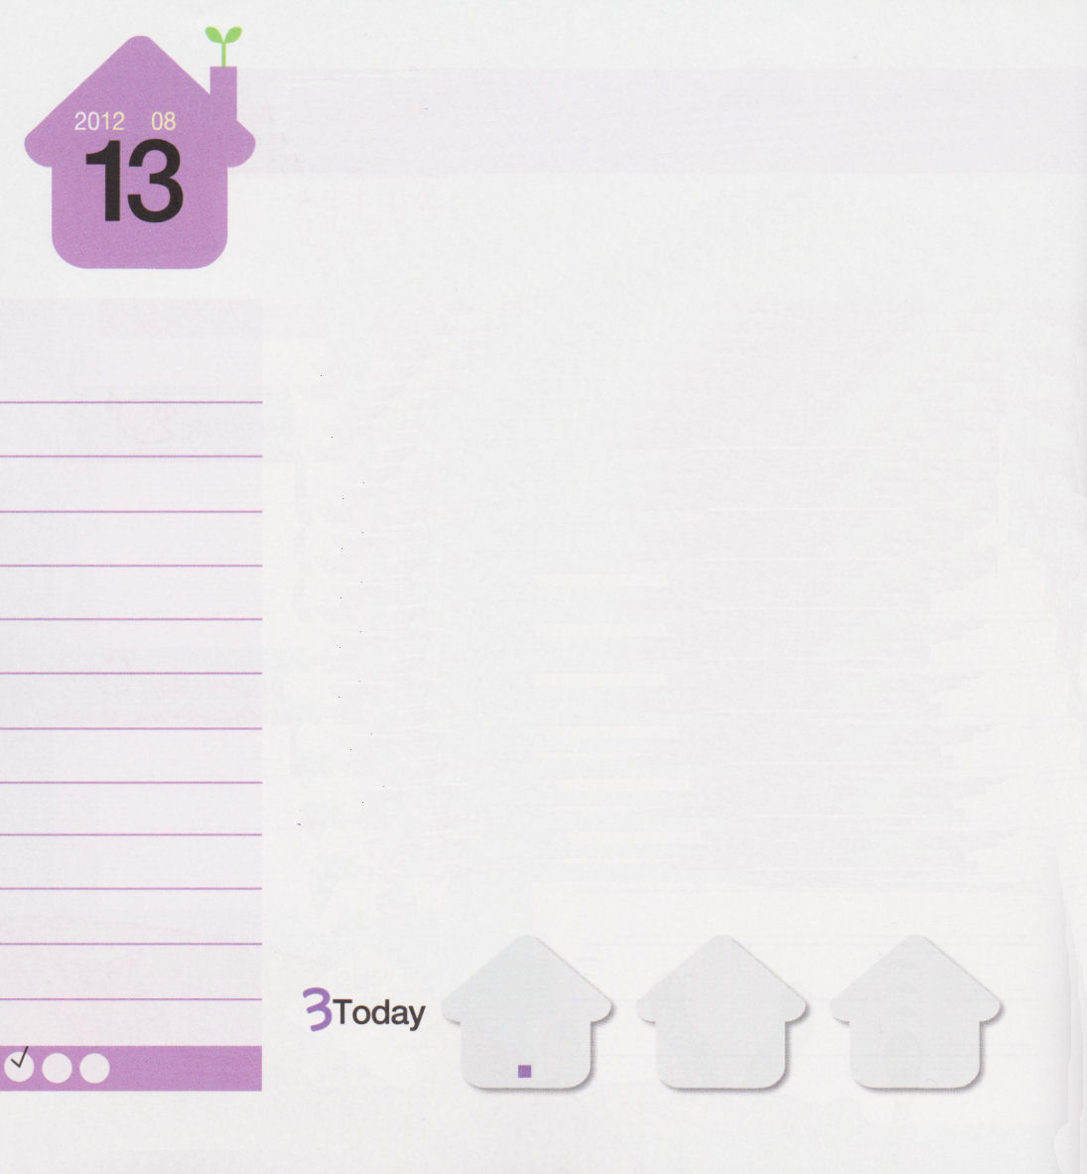
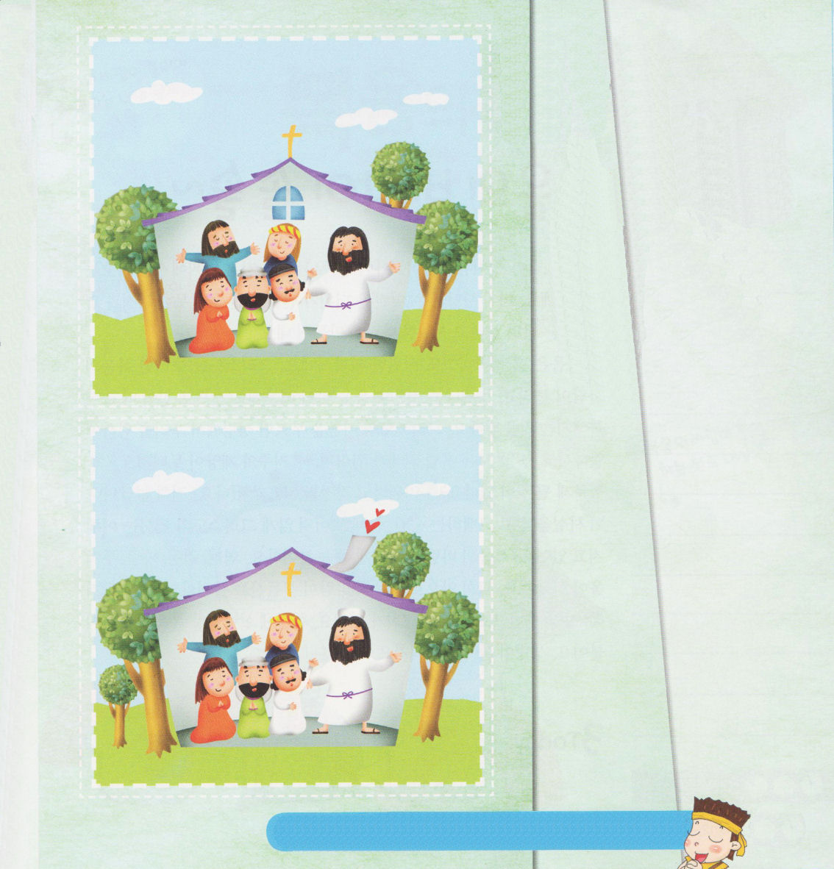
詩篇78:70～72
主はまた、しもべダビデを選び、羊のおりから彼を召し、乳を飲ませる雌羊の番から彼を連れて来て、御民ヤコブとご自分のものであるイスラエルを牧するようにされた。彼は、正しい心で彼らを牧し、英知の手で彼らを導いた。

月曜日
年 月
日

イエス・キリストが十字架で死んで復活されることによって、罪による死とのろい、サタンの権威から解放してくださいました。イエス・キリストが犠牲のいけにえになってくださったことによって救われた私たちは、どんな生活をしなければならないのでしょうか。イエス様を私のキリストとしてに受け入れて、キリストだけを自慢するとき、サタンの国は完全に崩れて、私たちが行くところごとに神の国が臨みます。ダビデは、一人でいたとき、福音を深く黙想する時間を持ち、いつもみことばによって喜びました。そうして、世の中の人が知ることができない力で作品を残し、行くところごとに神の国が臨みました。
「あなた逹を見たらキリストを見るようだ」と言って、未信者がアンテオケ教会の人に「クリスチャン（Christian）」というあだなをつけました。初代教会とアンテオケ教会の人々も、ダビデのように神の国が臨む奥義を味わった者たちです。このように、神様を知らない友だちが、私の姿を見て、キリストを信じたくなるほど、信仰のモテルになることができます。一日に10分でも神様のみことばを黙想すれば、神の国が私の中に臨んだ証拠として知恵と力が生まれるようになります。

ていこくれいはいに せいこうしたら
チェックしよう
しへん30
きょうの
みことば
でんどう
きょうの
きょうの
いのり
みことばを よもう！
いちにち １しょう かみさまの

2012.4.11 (ヨーロッパ集会)

初代教会とアンテオケ教会に臨んだ神の国を想像しながら絵のちがうところを５つ見つけてください。
いま私の現場にも神の国が臨むことができます。

イエスがでなされたくべきをらせてもらったとしてきていきたいです。をしてのがみますように。イエス・キリストのおによっておいのりします。アーメン

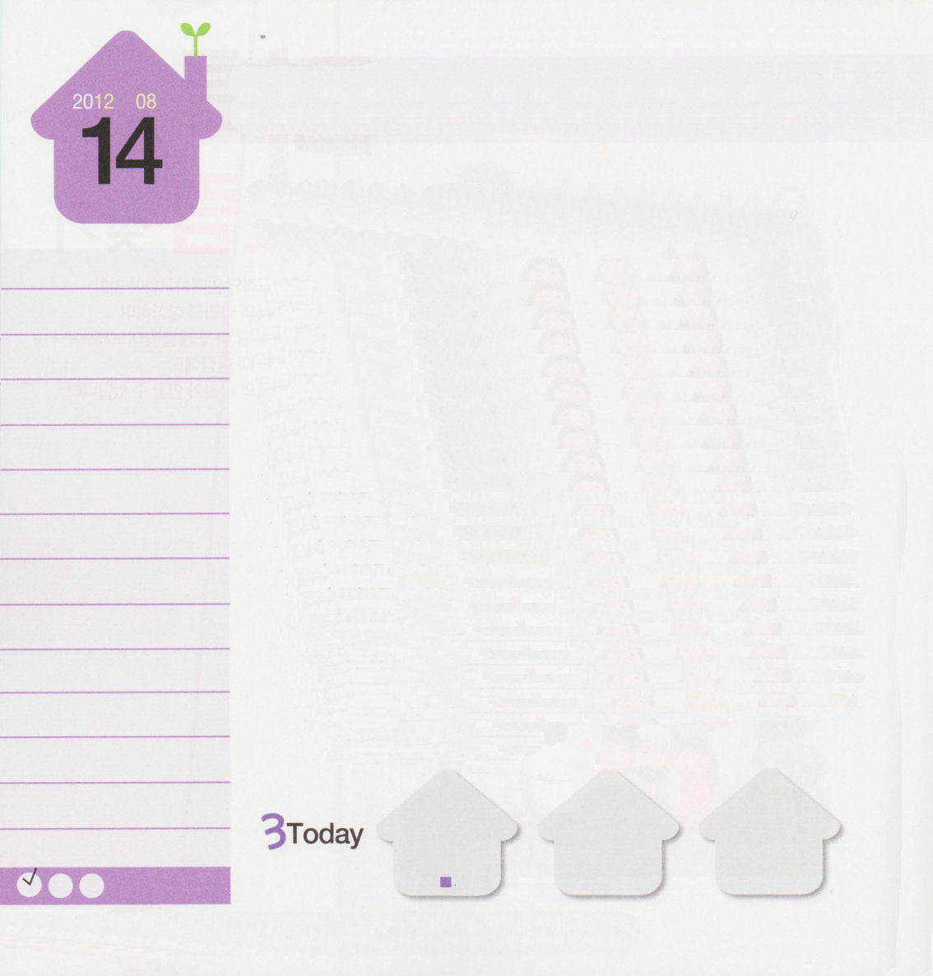

使徒6:1～7
そこで、兄弟たち。あなたがたの中から、御霊と知恵とに満ちた、評判の良い人たち七人を選びなさい。私たちはその人たちをこの仕事に当たらせることにします。そして、私たちは、もっぱら祈りとみことばの奉仕に励むことにします。」(3～4)

火曜日
年 月
日

「あつくて、あつくて～」「あぁ、めんどくさい」「もういらいらする！」あまりに暑い天気に出てきそうなことばです。暑さの狩人「クーラー」は暑さが作りだした良くない感情と熱をさぁ～っと飛ばしてくれて、すっきりさせる風を作ってくれます。
福音はもっと正確で、すっきりさせる科学です。キリストを味わえば福音の風が吹きます。味わうというのは、福音を信じるから、それで力が出て幸せになることを言います。キリストの御名を呼べば、聖霊が私たちのために働かれて（まことの預言者）、すべての暗やみの権威が砕かれ（まことの王）、のろいと災いが崩れます（まことの祭司）。問題になることがあるでしょうか。こわがって心配する必要があるでしょうか。まったくありません。この事実を信じて告白する瞬間、目に見えないようにキリストの働きはなされています。福音の風が私にそよそよと吹いてきます。心配、思いわずらい、いらいら、恐れが消えます。教会の中へ福音の風がそよそよと吹いてきます。信仰と知恵、聖霊、ほめることばで満たされる教会になります。現場にそよそよと福音の風が吹きます。いのちが生き返えるようになります。

ていこくれいはいに せいこうしたら
チェックしよう
しへん31
きょうの
みことば
でんどう
きょうの
きょうの
いのり
みことばを よもう！
いちにち １しょう かみさまの

2012.4.14（核心訓練メッセージ）

福音の風が吹いてこそ解決する私の問題

個人、教会、現場に福音の風が吹いたらいいなと思う問題や祈りの課題、伝道対象者などを書いてみましょう。

福音の風が吹いてこそ解決する家庭の問題

福音の風が吹いてこそ解決する学校の問題

福音の風が吹いて
ほしい伝道対象者

キリストがなしとげられたことをにじて、わうことによって、のがと、にきますように。イエス・キリストのおによっておいのりします。アーメン

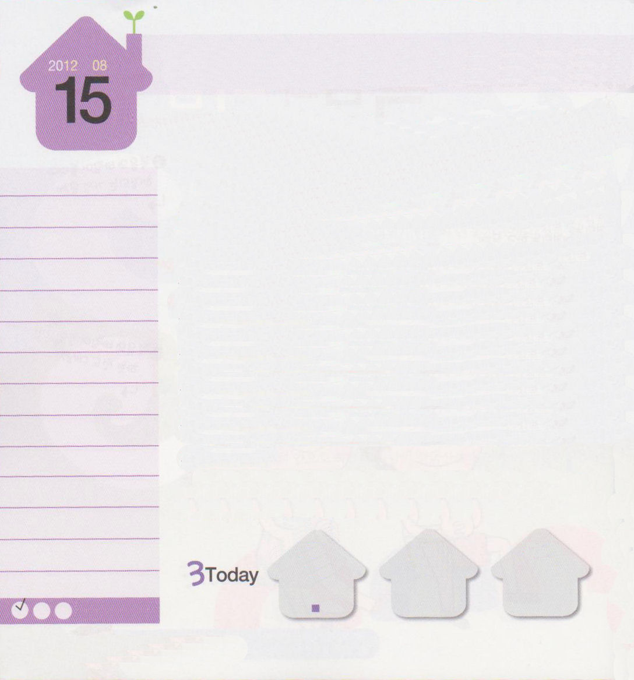
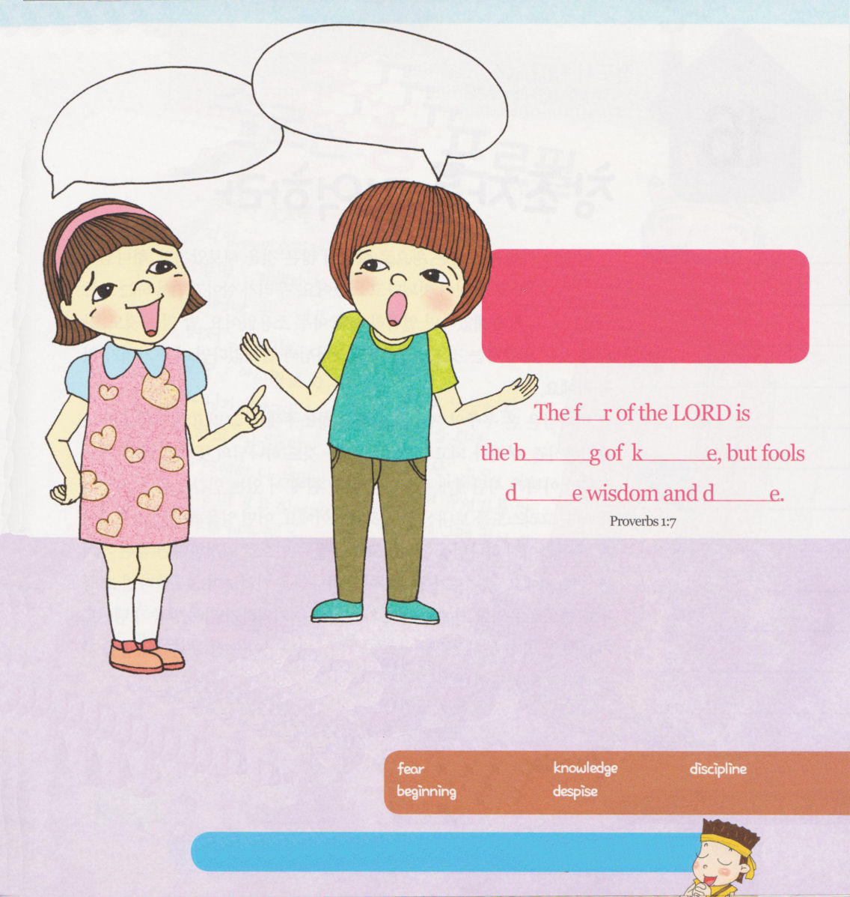
伝道者12:1～14
あなたの若い日に、あなたの創造者を覚えよ。わざわいの日が来ないうちに、また「何の喜びもない。」と言う年月が近づく前に。太陽と光、月と星が暗くなり、雨の後にまた雨雲がおおう前に。(1～2)

水曜日
年 月
日

年をとったダビデ王は、死ぬ前に息子のソロモンになにを伝えるか自分に質問しました。あれこれ考えてみても、答えはいつもひとつでした。ダビデはソロモンに重要なことを伝えました。
「息子よ！人間は創世記3章に書かれているように、神様を離れてサタンにつかまって暮している。私たちはこの問題を解決することができないので、神様がサタンの頭を踏み砕くキリストを送ると約束してくださった。キリストは神様に会う道を開いた預言者、私たちを罪から解放させてくださる祭司。サタンに勝った王なのだ。この霊的な事実が分からなかったら、私たちは周辺の強大国に奴隷で、捕虜でつかまって行くだろう。私たちが霊的な事実を知らないなら、強大国も生かすことができない。この福音を悟ったらキリストが中心になる教会堂を建築して、すべてを神様に栄光をささげなければならない。そして、私のようにお前の子どもにも知識の根本を伝えなさい。
イスラエルの最高の王ダビデの言ったキリストがまさにイエス様です。もう根本的な祝福であるイエス様を生活でも味わいましょう！

ていこくれいはいに せいこうしたら
チェックしよう
しへん32
きょうの
みことば
でんどう
きょうの
きょうの
いのり
みことばを よもう！
いちにち １しょう かみさまの

2012.4.15（インマヌエル教会聖日1部）

神様はどこにいるの？
目に見えない
じゃないか。

あなたは霊的な知識がないから、ほろびるのよ

主を恐れることは知識の初めである。愚か者は知恵と訓戒をさげすむ。（箴言1:7）

のをうとおりになさるなるをにめ、おそれて、がきらわれることをしないで、がばれるをきるようにけてください。イエス・キリストのおによっておいのりします。アーメン

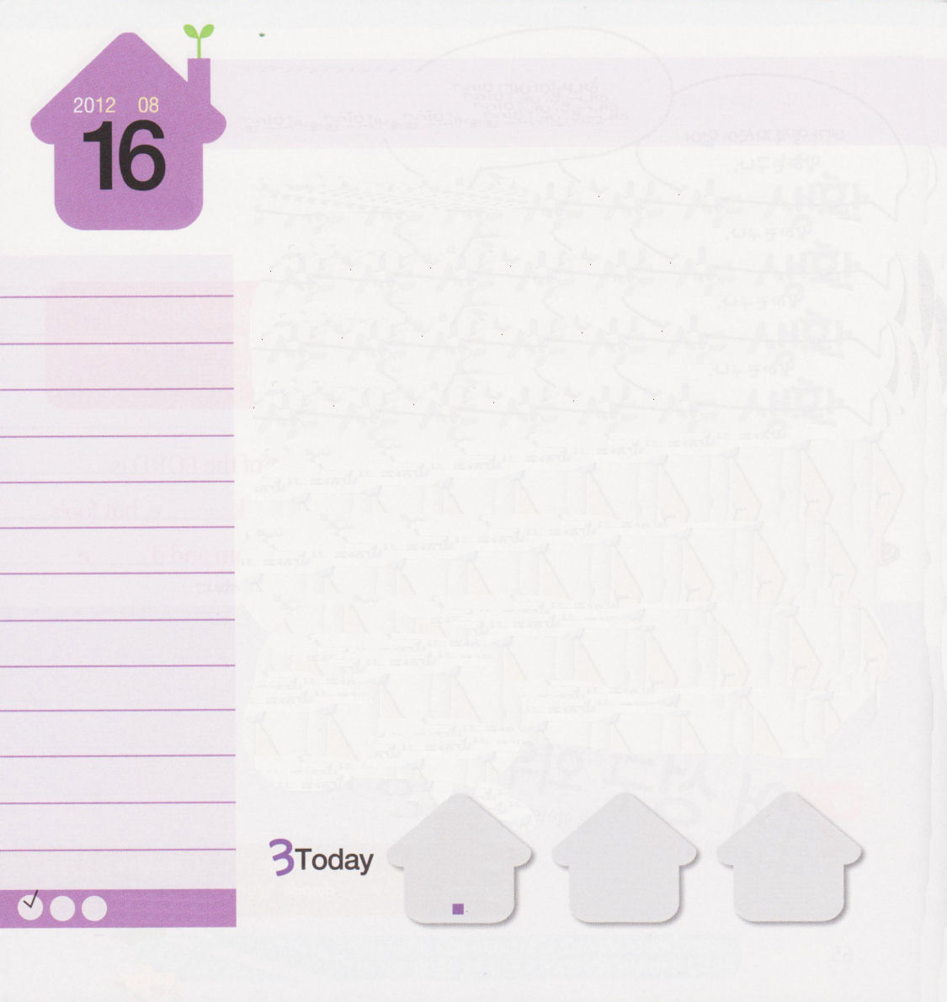
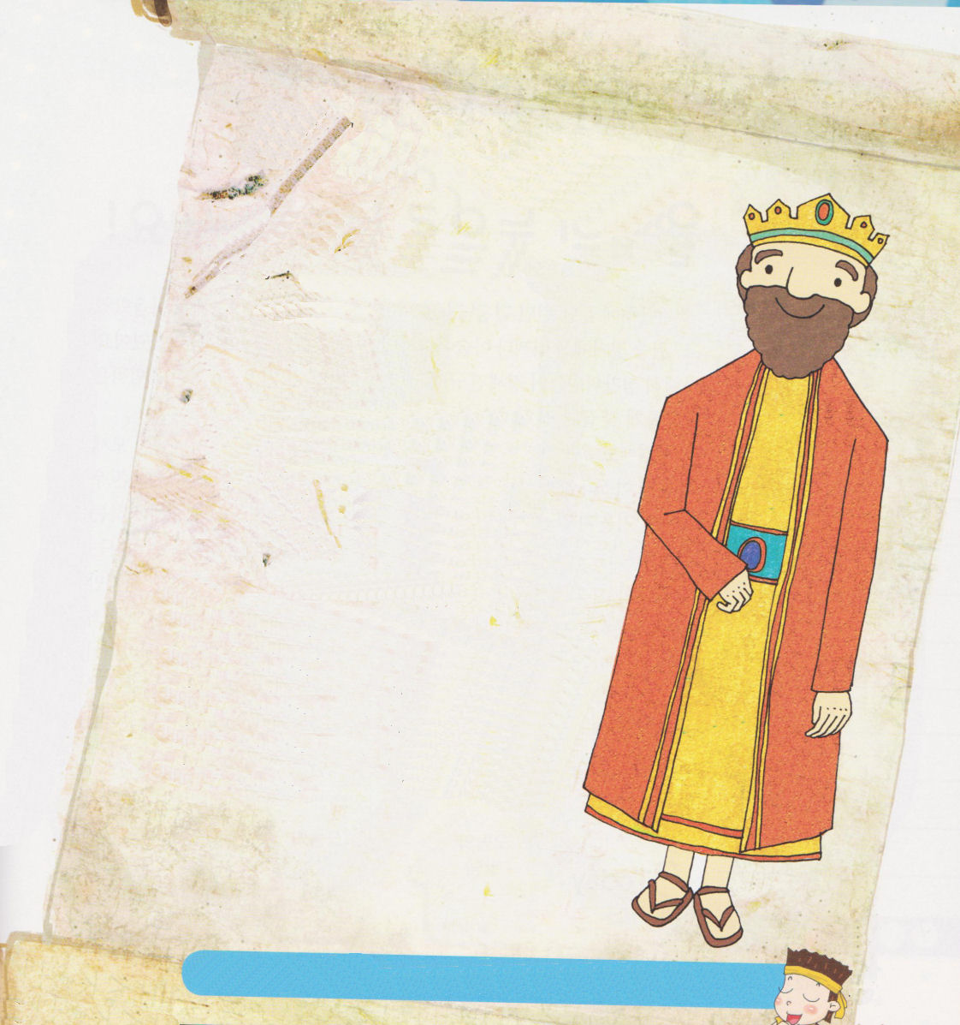
伝道者12:1～14
知恵ある者のことばは突き棒のようなもの、編集されたものはよく打ちつけられた釘のようなものである。これらはひとりの羊飼いによって与えられた。(11)

木曜日
年 月
日

ダビデの息子ソロモンは、王として暮しながら多くのことをしてみたのですが、神様と関係なくしたすべてのことはむなしいと感じました。私たちが生きる中でするすべてのことが神様と関係なければ、熱心にしてもなんの役にもたちません。食事することも、眠ることも、勉強することも、遊ぶことも、神様と関係なければなんの価値もないのです。
神様はすべての宇宙と地球を造られた創造主です。そして、人のいのちも管理しておられます。金持ちになること、貧しくなることも神様のみこころに従ってなります。それだけではなく、サタンにだまされて滅びの道に立っている人間を救うために、イエス・キリストを送ってくださった方も神様です。どんな事をしても、創造者であり、救い主である神様を覚えて、その方を主人として認めれば、まことの価値を得るのです。レムナントが創造者である神様を覚えて勉強したら、勉強がまことに益となります。創造者の神様を覚えるために、みことばがレムナントの心によく打ちつけられた釘のように打たれなければなりません。今日、神様がくださった救いのみことばを心に込めるように祈ってみましょう。

ていこくれいはいに せいこうしたら
チェックしよう
しへん33
きょうの
みことば
でんどう
きょうの
きょうの
いのり
みことばを よもう！
いちにち １しょう かみさまの

2011.4.15（インマヌエル教会聖日2部）

・名前：ソロモン（solomon）/ダビデ王の息子
・職業：イスラエル王国の三代目の王
・別名：知恵の王
・生まれたところ：エルサレム
・著書：「雅歌」「箴言」「伝道者の書」
・業績：イスラエル王国を強大国にしたこと。
神様の契約の箱を置くエルサレム神殿を完成。
・言いたいことば：事実、私が財産、外見、知恵の面ではすべて味わってみました。人は、なにかを持つと、もっと持ちたくなります。しかし、それは終わりがなく、むなしい心になり、そのときに、私はまことのしあわせをくれることはなにかを知りました。それで、すべてのことはむなしくて、創造者である神様を覚えることが最高の価値だということを知ってほしいのです。レムナントのみんなも、若い日に私たちを救ってくださるためにイエス・キリストを送ってくださる神様を知るように祝福します。

（はのとじでした。をしてりを
えてのことばでってみましょう）

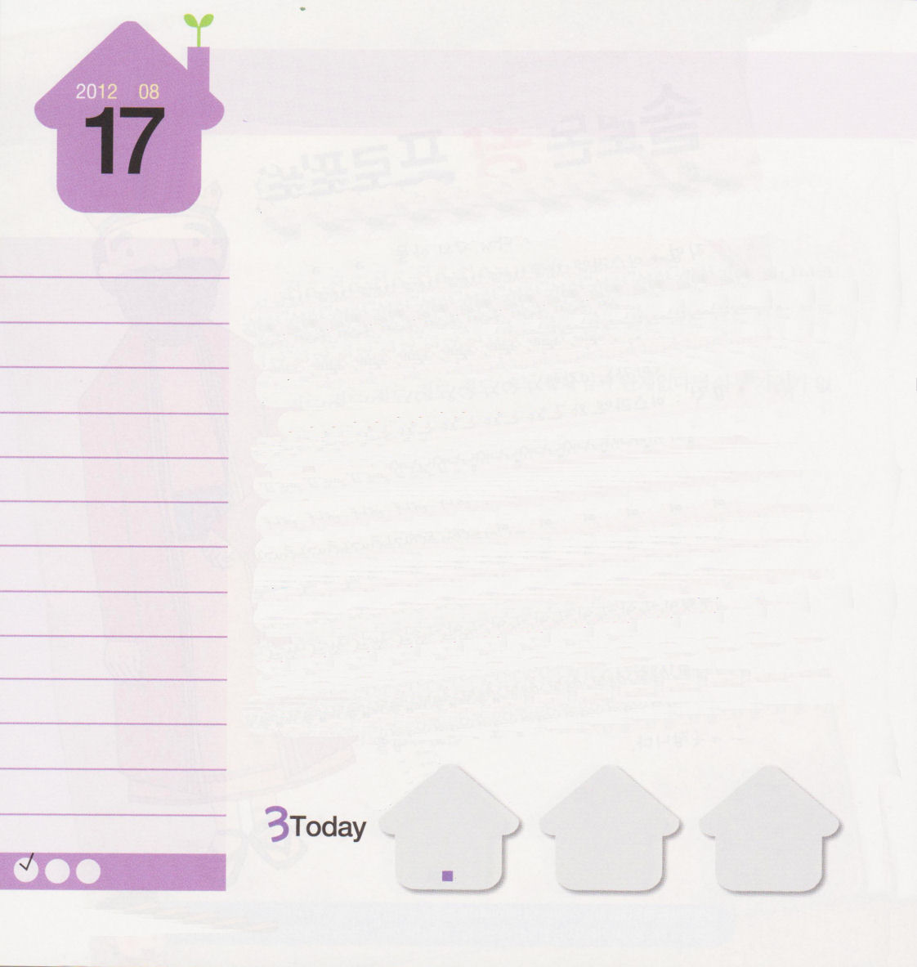
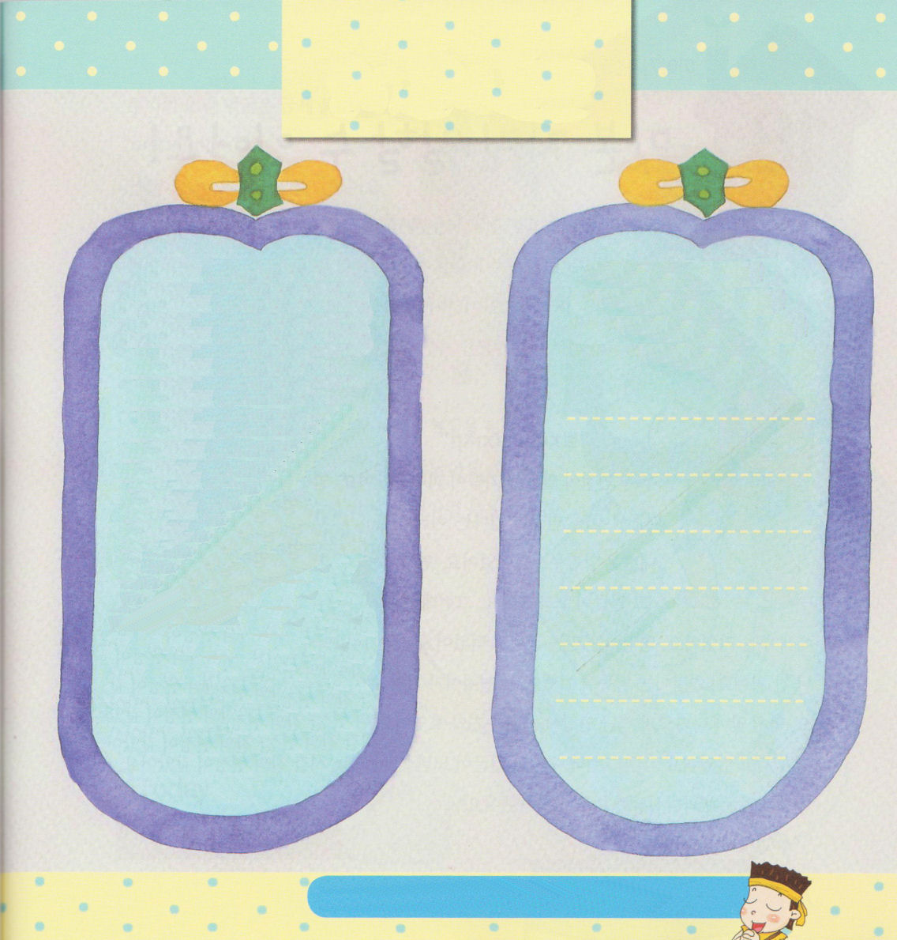
ローマ12:2
この世と調子を合わせてはいけません。いや、むしろ、神のみこころは何か、すなわち、何が良いことで、神に受け入れられ、完全であるのかをわきまえ知るために、心の一新によって自分を変えなさい。

金曜日
年 月
日

先週に終わったロンドンオリンピックを見て、あつい夏がもっとあつくなりましたか。決勝の競技でどんなにはらはらしたか、両手に汗を握って応援しました。幸いに審判委員たちが決まった規定と法則によって競技を進めたので、オリンピックは順調に終わりました。
聖書にも、運動競技に適用される規則のようなことがあります。神様がモーセを通してイスラエルの民に与えられたものがありますが、それを「律法」と言います。律法は、私たちに「鏡」のような機能があるのですが、私たちの行動と生活をどうすれば良いのかが教えてくれます。ところが、律法を守ろうとしても、完璧にすべてを守ることができないことを悟るようになります。それで、結局、私たちをイエス様だけ見上げるように導いてくれるのです。しかし、少し間違えば「律法主義」に陥って、相手の行動によって判断して、罪に定めて他の人の心を痛くすることもあります。ある場合は、自分自身を律法に照らしてみて、罪に定めて憎むこともあります。それで、律法によって罪人になって、のろいの下にいるようになった私たちを、イエス様が律法と罪から解放してくださって自由をくださったのです。もう自分自身と人を律法で見るのではなく、イエス様の目で見るようにしましょう。

ていこくれいはいに せいこうしたら
チェックしよう
しへん34
きょうの
みことば
でんどう
きょうの
きょうの
いのり
みことばを よもう！
いちにち １しょう かみさまの

2012.4.17（新しい家族修練会）

のどもがだちを「しかと」しても、
だいじょうぶなのですか？
チョ・ユジンプフンビジョン教会

ローマ7:5
私たちが肉にあったときは、律法による数々の罪の欲情が私たちのからだの中に働いていて、死のために実を結びました。
ローマ3:10
それは、次のように書いてあるとおりです。「義人はいない。ひとりもいない。
ローマ8:2
なぜなら、キリスト・イエスにある、いのちの御霊の原理が、罪と死の原理から、あなたを解放したからです。
ガラテヤ2:21
私は神の恵みを無にはしません。もし義が律法によって得られるとしたら、それこそキリストの死は無意味です。
ガラテヤ3:12
しかし律法は、「信仰による」のではありません。「律法を行なう者はこの律法によって生きる」のです。
ガラテヤ3:24
こうして、律法は私たちをキリストへ導くための私たちの養育係となりました。私たちが信仰によって義と認められるためなのです。

左の鏡にある律法と関係する聖書のみことばを読んで、私に照らしてみて、神様がくださるまことの律法がなにかを書いてみましょう。

とのをしないで、のでさせてください。ただでまことのをわうレムナントにならせてください。イエス・キリストのおによっておいのりします。アーメン

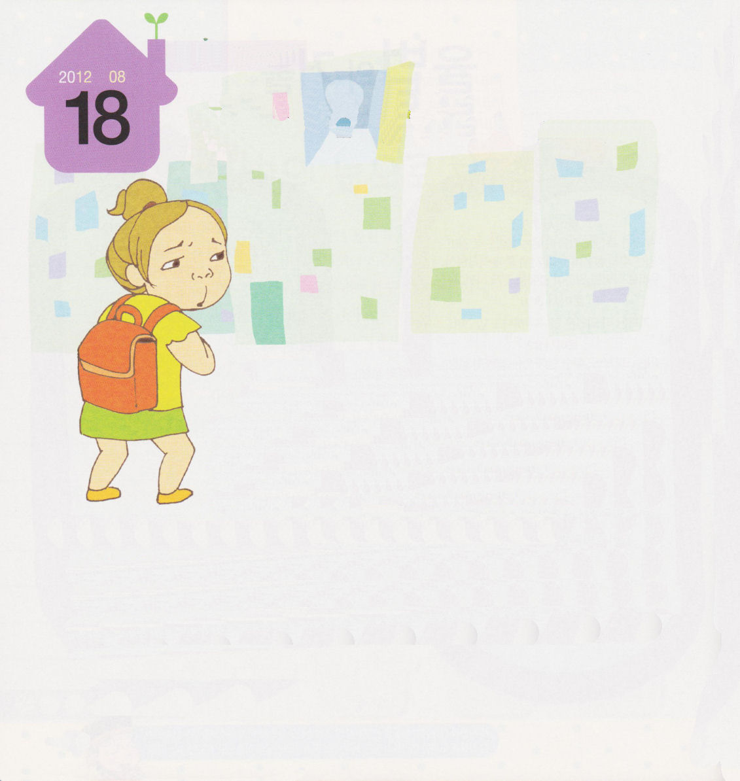
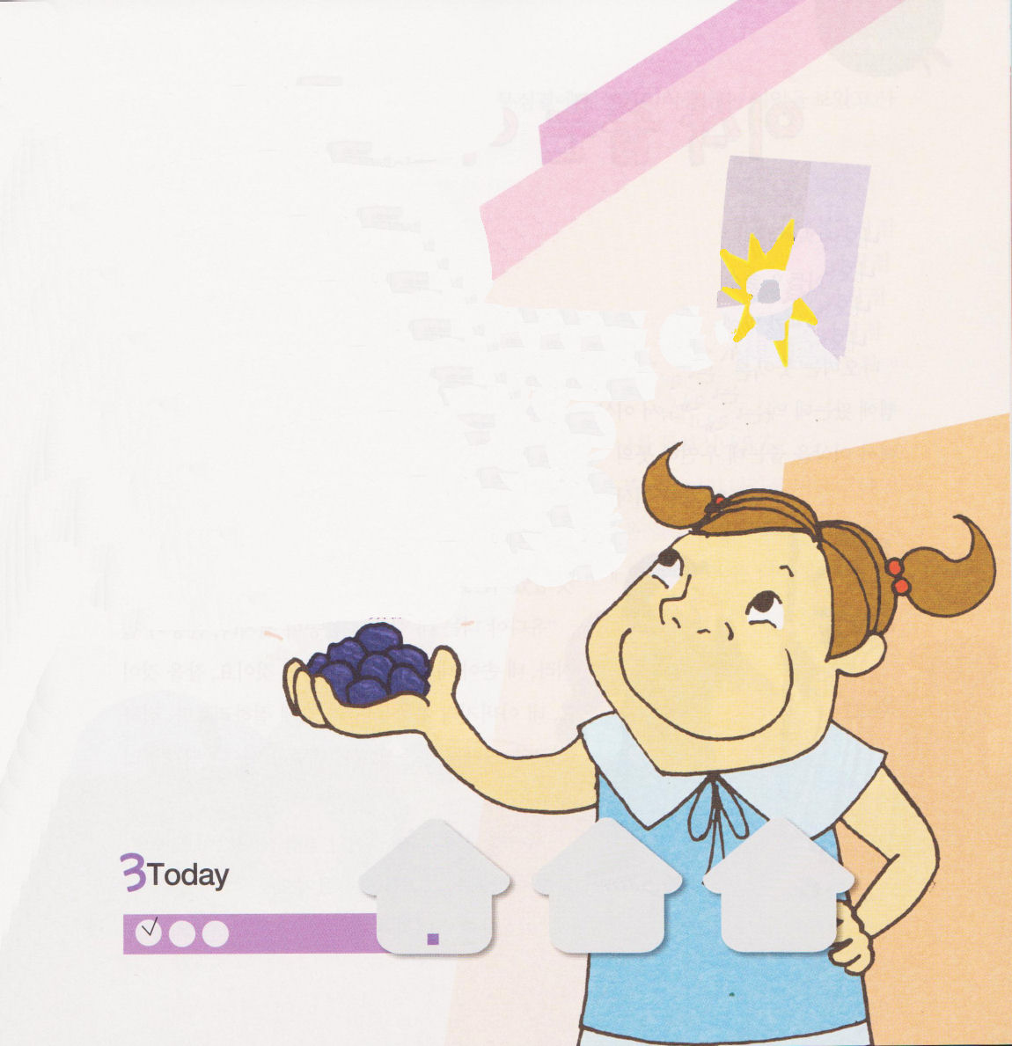

土曜日
年 月
日

アンの顔に喜びがうかびました。一週間ぶりに大便が
出てきたからです。アンのママはたくさんの薬をアンに
飲ませたのですが、アンはまったく詰まっていました。
アンは、一日がいつもと違って表情が暗くなったし、
顔が黄色くなりました。しかし、今日、ママがプルーン
を10個、アンにくれたのでした。アンは信じよう思って食べました。ところで、一時間後にトイレに二回も行って出てきたのです！アンはとてもうれしかったのです。アンが一番きらいな算数の塾も楽しく行ったのでした。塾の前に来て、うれしいアンの目にスージーが見えました。スージーは顔をひどくしかめながら、かろうじて歩いていました。あっ!スージーの顔が黄色いのが、まるで何時間前のアンと同じだったのです。アンは顔に意味ありげなほほえみをうかべました。
「スージー、もしかして便秘ではないの？」

でんどう
きょうの
きょうの
いのり
しへん35
きょうの
みことば
みことばを よもう！
いちにち １しょう かみさまの
スージーの黄色い顔が、ちょっと赤くなりました。
「なんで分かるの？」
アンは低い声で言いました。
「私も何時間か前まで、ひどい便秘で苦しかったのだけど、プルーンを食べて良くなったの。あなたも食べてみなさいよ」
アンは、かばんの中からプルーン10個を取り出してスージーにあげました。スージーは、アンが見ている前でプルーンを食べました。二人は希望を抱いて塾に入りました。少し過ぎて、スージーが静かにトイレに出入りしました。算数の塾が終わって、スージーはアンに喜んで叫びました。
「アン、ありがとう！私もトイレに行ったよ」
ふと、アンは「本当に福音の味を知っている人は、福音を伝えるしかありません」と言われた日曜の講壇のみことばを思い出しました。
アンはプルーンの味を知った証人としてスージーの
前に立ったように、福音の味を知った証人として
立ちたいと祈ったのでした。

